Mancha urbana crece en 14000 hectáreas
LA NORMA FUE APROBADA EN MEDIO DE PROTESTAS DE VECINOS QUE APOYAN Y RECHAZAN LA EXPANSIÓN URBANA
Por Katiuska Vásquez - Los Tiempos - 27/02/2013
http://www.lostiempos.com/diario/actualidad/local/20130227/mancha-urbana-crece-en-14000-hectareas_203677_435534.html
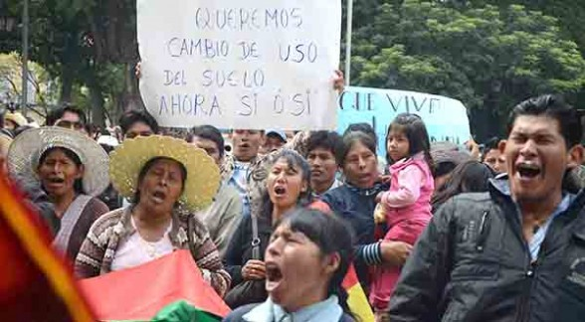
Vecinos de los distritos 8 y 9 de Cercado exigen la aprobación de la ampliación de la mancha urbana a sus zonas, ayer en la plaza 14 de Septiembre. El lunes marchó otro grupo para defender el sector agrario de Pucarita Chica. - José Rocha Los Tiempos
Multimedia
- Galería de fotos (3)
- Piden ampliación de la mancha urbana
Cochabamba tendrá menos tierra para cultivo y más espacio para construir viviendas. El Concejo aprobó ayer una ordenanza que determina la ampliación en 14.000 hectáreas de la mancha urbana al incluir a los distritos 8 y 9 en la configuración del municipio.
Una vez que el Ministerio de Planificación valide la norma, unos 150.000 habitantes de 198 juntas vecinales podrán regularizar el derecho propietario de sus terrenos.
El Concejo aprobó la nueva mancha urbana en medio de la división de los vecinos.
La nueva área urbana de Cercado cubre una superficie bruta de 13.944,63 hectáreas y una superficie urbanizable de 12.151,18 hectáreas. Se calcula que este espacio podrá albergar a 1.673.376 habitantes, al margen de la población asentada en el Parque Nacional Tunari que actualmente alcanza a 9.350 personas.
Por el potencial productivo del Distrito 9 de Cercado, el sector se dividió en tres polígonos: “A”, “B” y “C”. El polígono “A”, denominado área urbana continua, abarca el 27 por ciento del total de la superficie de esa región.
El resto del Distrito 9, los polígonos “B” y “C”, llamados áreas discontinuas, está destinado a conservar la actividad agropecuaria y lechera en el municipio. En total, el distrito tendrá 4.110,75 hectáreas de área urbana bruta, de las cuales 3.615,22 se destinarán a la ampliación de la mancha urbana.
Con esta superficie, el Distrito 9 podrá albergar 89.658 predios, 134.486 hogares y unos 551.394 habitantes con un lote promedio de 250 metros cuadrados y una densidad de 246 habitantes por hectárea.
Ante las denuncias de que la nueva delimitación reducirá las tierras cultivables, los vecinos del Distrito 8 expresaron que el documento les permitirá regularizar sus tierras con la Ley 247 de Regularización de Derecho Propietario Urbano.
“La ampliación de la mancha urbana es necesaria: cuando una junta vecinal no está en la ciudad, los proyectos se trancan”, afirmó el dirigente del Distrito 8, Víctor Guzmán.
Explicó que hay mucha gente que ya vive en la zona y “necesita el agua potable, alcantarillado y mejoramiento de calles. No estamos afectando terrenos agrícolas, porque todo ya está urbanizado”, añadió.
El concejal Edwin Jiménez informó que pidieron que la Alcaldía —con el fin de garantizar la seguridad alimentaria— “precautele los terrenos agrícolas, impidiendo la expansión urbana, es por eso que no todo el Distrito 9 está ingresando al perímetro urbano”.
Explicó que, independientemente de aquello, la norma aún permite tener terrenos agrícolas urbanos. “Lo que estamos haciendo es aprobar el perímetro, pero al interior se deberá definir el uso de suelo de manera específica a través del Plan Municipal de Ordenamiento Territorial (PMOT)”, agregó Jiménez.
Uno de los momentos más tensos de la sesión del Concejo Municipal se registró cuando la directiva postergó el tratamiento de la propuesta de delimitación del área urbana. Ello generó que el concejal del MAS Armando Vargas denunciara que sólo algunos de sus colegas trabajan y otros sólo aparecen a decir “presente” y luego se marchan.
La delimitación de la mancha urbana debe ser homologada en el Ministerio de Planificación, en un plazo de tres meses.
LA OPINIÓN DEL EXDIRECTOR DEL INRA

Luis Arratia
Hace días hemos visto una movilización de vecinos rechazando la ampliación de la mancha urbana; sin embargo, también varias organizaciones del Distrito 9 dieron un ultimátum a efectos de que se apruebe un nuevo Plan Director Urbano e incorporar los terrenos a la mancha urbana.
Esto implica mayores recursos porque el Gobierno municipal tendrá que planificar las vías estructurantes, calles, provisión de energía eléctrica, alcantarillado y otros servicios. Yo creo que ellos tienen más un interés económico, porque sabemos que la renta de la tierra, al convertirse en urbana, es mucho mayor que cuando es terreno agrícola. Es por esta razón que quieren que se convierta en parte de la mancha urbana; pero esta tierra tiene vocación lechera.

